# 20171115第十一周上机

完成以下任务, 最终结果保存到文件”学号姓名第十一周作业.docx”中，将结果文件打成压缩包，文件名为“学号姓名第十一周作业.rar”，上传到FTP上UPLOAD文件夹中我们的课程子文件夹内。

首先执行week11_base.sql和week11_datainsert.sql，完成库、表的创建，以及数据的导入工作。

完成以下任务

1．在查询分析器中，选择edu数据库，在student表中查找姓名为“张倩”的学生，并将该生学号赋于变量@stu_no。

2．定义int型局部变量@grademax、@grademin、@gradesum，在student_score表中查找课程编号是“2”课程的最高分、最低分和总分，分别赋给@grademax、@grademin和@gradesum，并显示。



3. 使用SET命令将student表中学生人数赋值给int型局部变量@row。



4．在student表中，以“性别”为分组条件，分别统计男生和女生人数并保存到局部变量malect和femalect中。



5．定义一个datetime型局部变量@studate，以存储当前日期。使用此变量计算学生表中的学生的年龄，并显示学生的姓名、年龄。

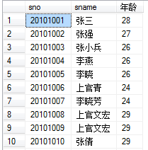

6. 定义三个实型变量计算并保存”3”号课程的总人数、优秀成绩人数（>=90）和优秀率。



答：

7. 使用select * from student提取学生表中所有记录，然后根据@@rowcount全局变量刚才查询获取的记录行数。

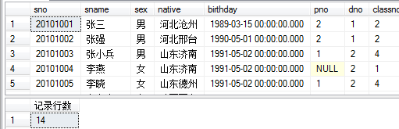

8. 定义五个变量分别存储系代号、系名、院系位置、院系邮编和院系电话，给五个变量分别赋值为'5'、'大气学院'、'河北省石家庄市裕华区南二环东路20号'、'50024'、'80788105'，使用这五个变量作为值向department表中插入一条新纪录，并提取数据验证插入是否成功。

